Р А С Ч Е Т

времени загазирования метаном тупиковой выработки
(эксплуатационной камеры пл.k₅)
по ОП "шахта "Центральная" ГП "Красноармейскуголь"

Исходные данные:

Сз - концентрация СН4 в забое тупиковой выработки в нормальном режиме проветривания, % - 0,1 (среднемесячное содержание СН4 по данным почасового контроля оператора АГЗ, форма №3);
С - предельно допустимая или взрывоопасная концентрация СН4, % - 2 ;
Iз - метановыделение в забое выработки, м3/мин. - 0,160
I - общая метанообильность выработки, м3/мин. - 0,280
Sт - площадь поперечного сечения выработки в 10-20 м от забоя, м² - 3,0;
Н - высота выработки в 10-20 м от забоя, м - 1,1;
Lг - длина выработки, м - 80;

Lг = min (Lг;5V)

V - средняя скорость подвигания забоя за последние 5 месяцев,
м/мес. - 60;

Время А(мин.) однократного обмена газа в тупиковой выработке определяем
по формуле 2.7:

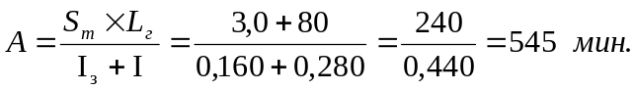

По монограмме (рис.2.2) определяем параметр времени (мин.) - 65.

Время загазирования тупиковой выработки определяем по формуле 2.8:

t = (С - Сз), мин.

до 2% 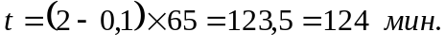

до 4,3% 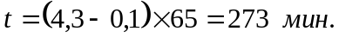

Главный инженер И. Б.Додин
шахты "Центральная"

Начальник уч-ка ВТБ В. Н. Молодоженя

